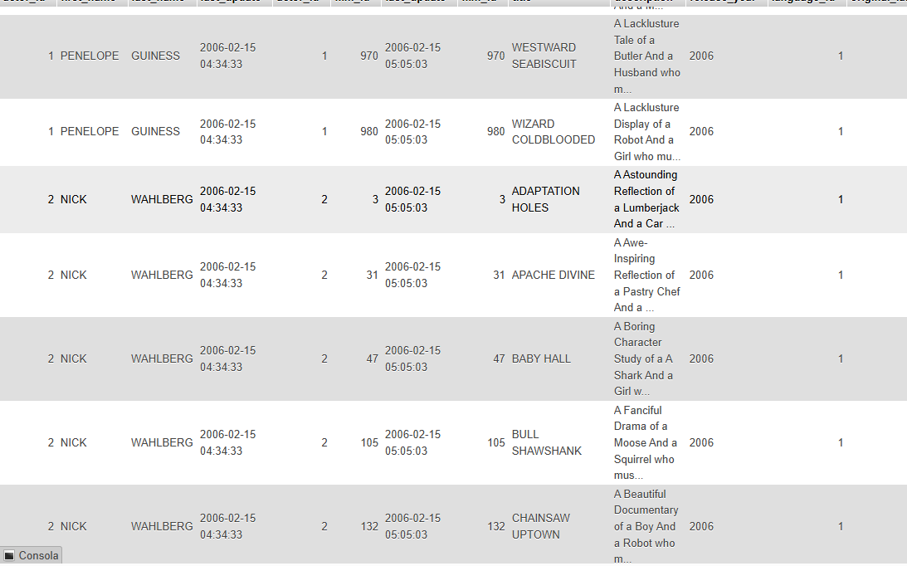
- Mostrar los actores y las películas en las que participan.
SELECT*
FROM actor a
INNER JOIN film_actor fa ON a.actor_id = fa.actor_id
INNER JOIN film f ON fa.film_id = f.film_id;

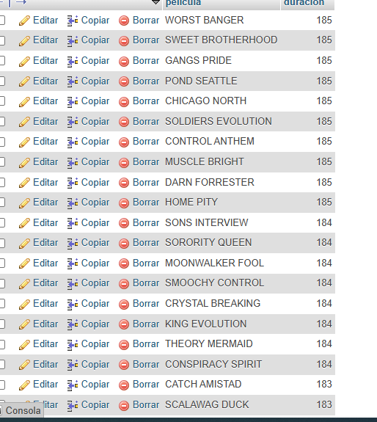
- Mostrar las películas ordenadas de mayor a menor duración
SELECT title AS película, length AS duración
FROM film
ORDER BY length DESC;

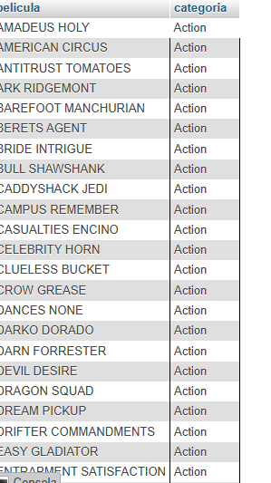
- Mostrar las películas que pertenecen a la categoría “action”.
SELECT f.title AS película, c.name AS categoria
FROM film f
INNER JOIN film_category fc ON f.film_id = fc.film_id
INNER JOIN category c ON fc.category_id = c.category_id
WHERE c.name = ‘Action’;

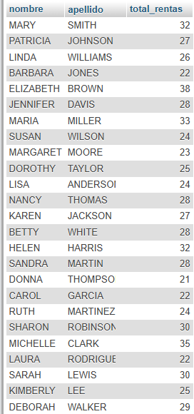

- Mostrar los clientes con la cantidad de rentas que ha realizado.
SELECT c.first_name AS nombre, c.last_name AS apellido, count(r.rental_id) AS total_rentas
FROM customer c
INNER JOIN rental r ON c.customer_id = r.customer_id
GROUP BY c.customer_id, c.first_name, c.last_name;

- Mostrar los pagos realizados por cada cliente.
SELECT c.first_name AS Nombre, c.last_name AS Apellido, p.amount AS pago
FROM customer c
INNER JOIN payment p ON c.customer_id = p.customer_id;
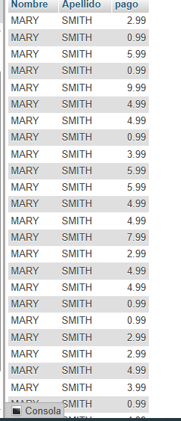
- Mostrar cuantos clientes hay por tienda.
- Contar cuantos actores hay en cada película.
- Mostrar las 5 películas más rentadas.
- Mostrar cuantas películas hay por idioma.
- Mostrar el total de rentas realizadas por cada tienda.

